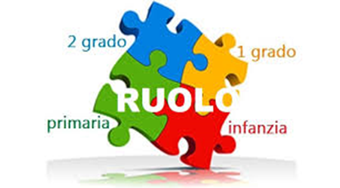
SCHEDA DI ADESIONE
INCONTRO NEO-ASSUNTI 2017/2018
DICHIARAZIONE DI INTENTI
Il/la sottoscritto/a (nome e cognome) ………………………………. nato/a ………………………………..il ……………………..., residente a ………………………… in ………………………..
ordine di scuola………………………….. sostegno……………………………….
Numero di telefono …………………….. Materia insegnamento:…………………
e-mail …………………………………… sede servizio...........................................
L'iniziativa è estesa anche ai sigg.ri tutors che ne faranno richiesta:
cognome e nome................................Istituto...............................nome neo-assunto.......................
comunica la propria adesione all’iniziativa e CHIEDE
di essere ammessa all’incontro per Neo-assunti 2017/2018, proposto dalla UILScuola e dall’I.R.A.S.E. di Catania.
Luogo e data Firma

Autorizzo il trattamento dei miei dati personali, ai sensi del D.lgs. 196 del 30 giugno 2003
DA INVIARE AL FAX 095 832 4392 - MAIL catania@uilscuola.it

